155. На скамье Жуковского стоит человек и держит в руке за ось велосипедное колесо, вращающееся вокруг своей оси с угловой скоростью ω = 25 рад/с. Ось колеса расположена вертикально и совпадает с осью скамьи Жуковского. С какой скоростью ω1 станет вращаться скамья, если повернуть колесо вокруг горизонтальной оси на угол φ=90°? Момент инерции человека и скамьи J равен 2,5 кг×м², момент инерции колеса J0=0,5кг×м².

ω = 25 рад/с  J = 2,5 кг×м²  J0=0,5кг×м² | 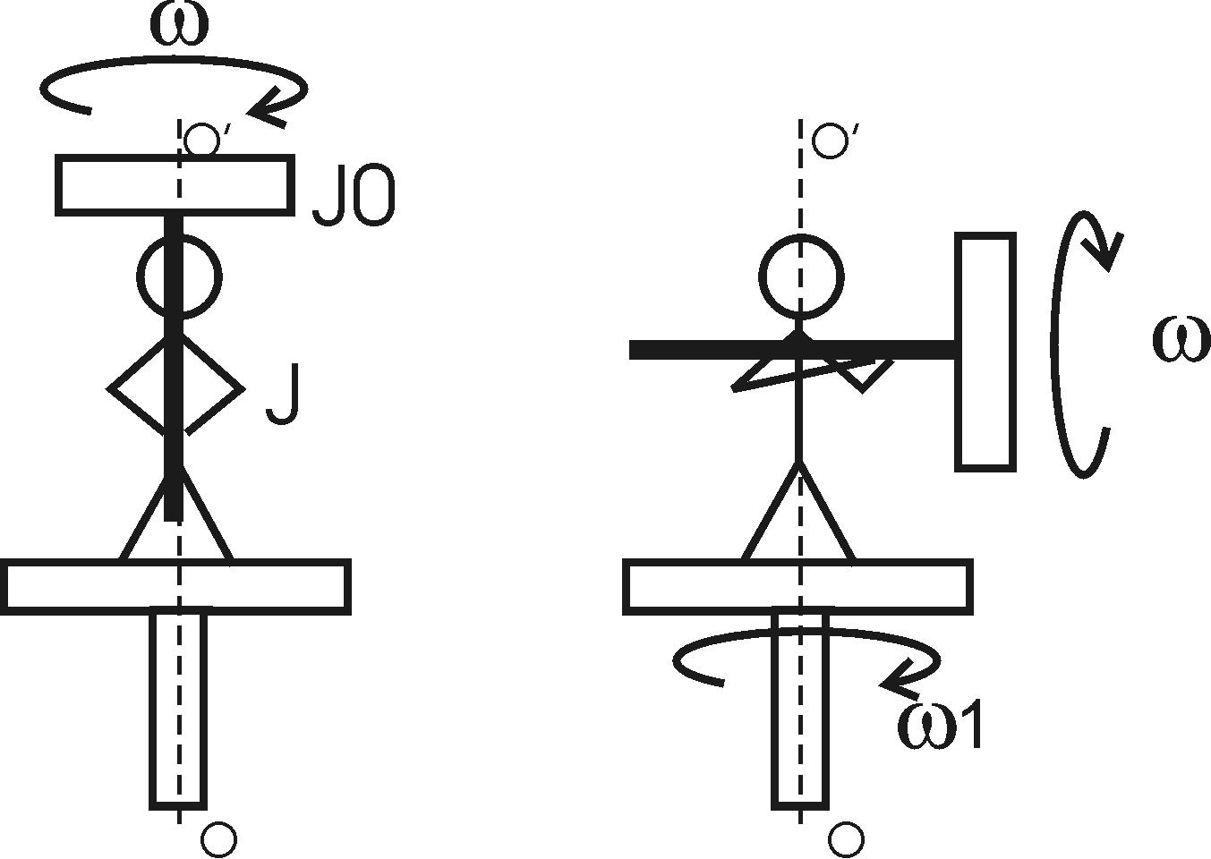  Из закона сохранения момента импульса имеем: в изолированной системе сумма моментов импульса всех тел – величина постоянная. Так как диск повернули на угол 90º, то проекция его момента импульса на ось OO’ равна нулю, поэтому , где J0 - момент инерции диска, J – момент инерции скамьи с человеком относительно оси OO’.  Поэтому искомая величина 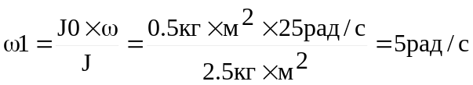.
ω1 = ?

